中三班每日动态
12月31日 星期三 晴
每一个小日子

来园情况篇
1.幼儿来园人数：应到25人，实到19人，周米洛、龚铭恩、李永澄、杨子安、吴锐、刘悠然请假。

集体活动篇
1.体育：我和球儿来赛跑
球是幼儿常玩的玩具，中班的孩子已经接触过多种玩球方法，如：拍球、滚球、抛接等。本次活动是让幼儿在探索多种方法玩球的基础上，练习向指定方向滚球，然后迅速追球，要求滚得稳、追得快。通过个体游戏、合作游戏的形式提高孩子的目测能力、滚球的准确定。
顾玥、李子姝、王辰宇、曹云汐、许一诺、阮钦禾、何姝缘、王思瑜、黄绾一、陈泽鑫、王言澈、张子曾、张子安、苏梓渊、潘鑫然、周辰宇、李与梵、李梓宸、姚景珩向指定方向滚球，并能目测球滚动的距离，快跑追到球，提高目测能力和滚球的准确性。

户外活动篇
1.好玩的滑滑梯
今天的户外活动是宝贝们最喜爱的滑滑梯，刚到场地小宝贝们就化身“小松鼠”迫不及待地爬上了滑滑梯，随着一个个小小的身影从滑梯上飞驰而下，传来一串串银铃般的笑声。他们一次又一次地爬上滑下，乐此不疲，每一次滑行都像是在和风一起跳舞，自由自在。
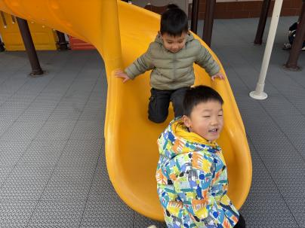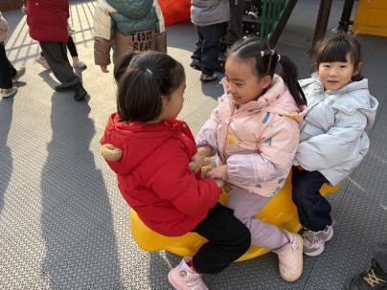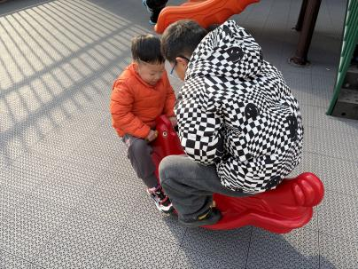

生活活动篇
观察时间：2025.12.31
观察对象：中三班今日来园幼儿
观察者：钱乃静、刘恬君、张淑雅
观察目的：具有良好的生活习惯与生活能力（指向能力）
观察内容：
①坚持午睡
②主动饮用白开水
③游戏后整理好玩具
④按时进餐（点心、午餐）
观察背景：
纵观幼儿在园一日生活中的各种小事 ，已经进行了一段时间的“具有良好的生活习惯与生活能力”观察记录。旨在让幼儿保持有规律的生活，养成良好的作息、饮食、卫生习惯。如：早睡早起、每天午睡、按时进餐、吃好午餐等。
（备注：家园共同合作，才是最高效的方式呀！）
儿童 | 坚持午睡 | 水杯喝完 | 整理好玩具 | 用好点心、吃完午餐
何姝缘 | ★ | ★ | ★ | ★
许一诺 | ★ | ★ | ★ | ★
王思瑜 | ★ | ★ | ★ | ★
张子曾 | ★ | ★ | ★ | ★
周米洛 | 请假
黄绾一 | ★ | ★ | ★ | ★
李与梵 | ★ | ★ | ★ | ★
李梓宸 | ★ | ★ | ★ | ★
李永澄 | 请假
王言澈 | ★ | ★ | ★ | ★
周辰宇 | ★ | ★ | ★ | ★
顾玥 | ★ | ★ | ★ | ★
陈泽鑫 | ★ | ★ | ★ | ★
阮钦禾 | ★ | ★ | ★ | ★
刘悠然 | 请假
李子姝 | ★ | ★ | ★ | ★
吴锐 | 请假
苏梓渊 | ★ | ★ | ★ | ★
姚景珩 | ★ | ★ | ★ | ★
杨子安 | 请假
王辰宇 | ★ | ★ | ★ | ★
张子安 | ★ | ★ | ★ | ★
曹云汐 | ★ | ★ | ★ | ★
龚铭恩 | 休学
潘鑫然 | ★ | ★ | ★ | ★

温馨提示
★各位家长，秋季是传染病的高发期，请家长们关注一下孩子的指甲，勤修剪，养成好习惯。个别小朋友佩戴项链、手链来园，请家长们及时关注，避免磕碰。
★ 各位家长，今天没有延时班，3点半放学，请大家转告接送的家人，准时来接哦～祝大家元旦快乐！
★ 亲爱的家长：
您好！根据国务院办公厅发布的《2026年部分节假日安排的通知》，现将2026年元旦放假事宜通知如下：
放假时间：2026年1月1日（星期四）至1月3日（星期六），共三天
返园时间：2026年1月4日（星期日）正常入园

